５月 日 小学校５・６年生用 中学校用
給食の時間の指導～すぐに使える指導例～原稿および振り返り用紙
献立名 | （例）ごはん 牛乳  鶏肉のお茶フリッター  みそ汁 即席漬け |  |  | 献立の  ねらい | 地場産物「お茶」について知る。  地場産物
食育の視点 食文化
関連教科：小学校 家庭科
指導内容（ねらい） |  |  | お茶に興味をもち、すすんで食べようとする。
指導過程 | 学習活動 | ○指導 □評価（■手だて） |  |  |  | 準備物・留意点
 | １ お茶について知る。  ２ 動画を見る。 | ○みなさんこんにちは。  今日はお茶について考えましょう。  鶏肉のフリッター（例）の衣にはお茶の葉が入っています。お茶は飲むだけでなく食べることもでき、飲むときにはとれない栄養をとることができます。  ○そして、５月は新茶の季節、香りのよいお茶を飲むことができる時期です。ではここで、お茶のおいしいいれ方の動画を見ましょう。  （動画を見る）  この動画はいつでも見ることができます。（自分で見る方法をあとで伝えますね）この機会に、今しか飲むことのできない新茶を、いれ方に気を付けながら飲んでみるのもいいですね。  これで終わります。  □お茶に興味を持ち、すすんで食べようとする。  （■食べている様子を見る） |  |  |  | ※担任の先生から、給食の時間以外にも子供たちの実態に合った声かけをしていただくと、より理解が深まります。  動画「お茶のおいしい淹れ方」  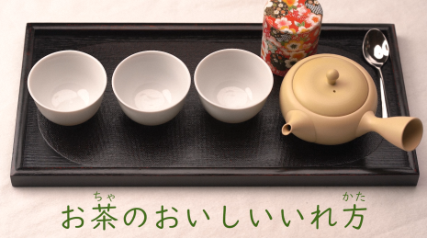    YouTube  ※中学校３年生は、修学旅行先で出されるお茶について、静岡県と比較してみるとおもしろいですね。  参考動画「いろいろな日本茶」  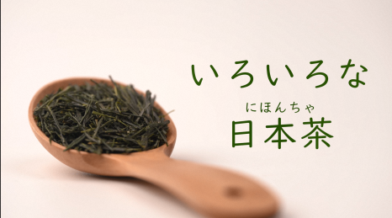    YouTube  ※興味のある子供たちに伝えていただけるとうれしいです。  ※湯を沸かし熱湯を扱う際は、やけどなどの事故を防ぐため、保護者に相談してから行うようにしましょう。  事後：お茶の魅力について考えてみるよう促す。
※お茶に関する動画は県教育委員会HPに掲載しています（検索：静岡茶食育教材）
※YouTubeにアクセスできない場合は県教育委員会HPのダウンロード版を活用してください。

～すぐに使える指導例～振り返り
- □評価の結果 ※子どもの反応や食べている様子、残食などから考えをお聞かせください。

- 教科等の学習と給食がつながっていたと思われる、子供たちのつぶやきや会話がありましたら、お知らせください。

